

ДЕПАРТАМЕНТ ОБРАЗОВАНИЯ И НАУКИ ЧУКОТСКОГО АВТОНОМНОГО ОКРУГА

П Р И К А З

от | 25.06.2019 г. |  | № | 01-21/389 | г. Анадырь

Об установлении квалификационной категории педагогическим работникам государственных и муниципальных образовательных организаций Чукотского автономного округа

На основании Порядка проведения аттестации педагогических работников организаций, осуществляющих образовательную деятельность, утвержденного приказом Министерства образования и науки Российской Федерации
от 07.04.2014 г. № 276, решения аттестационной комиссии Департамента образования и науки Чукотского автономного округа (Протокол № 15 от 25.06.2019 г.)

ПРИКАЗЫВАЮ:

1. Утвердить решение аттестационной комиссии Департамента образования и науки Чукотского автономного округа от 25.06.2019 г.
2. В соответствии с решением аттестационной комиссии Департамента образования и науки Чукотского автономного округа от 25.06.2019 г.:
2.1. установить первую квалификационную категорию следующим педагогическим работникам образовательных организаций Чукотского автономного округа:
- Березовской Маргарите Владимировне, учителю начальных классов Муниципального бюджетного общеобразовательного учреждения «Центр образования села Марково»;
- Кайнинан Ирине Александровне, педагогу дополнительного образования Муниципального бюджетного общеобразовательного учреждения «Основная общеобразовательная школа села Новое Чаплино»;
- Коваль Надежде Анатольевне, тренеру-преподавателю Муниципального бюджетного учреждения дополнительного образования «Детско-юношеская спортивная школа г. Певек»;
- Митовичу Владимиру Анатольевичу, преподавателю Государственного автономного профессионального образовательного учреждения Чукотского автономного округа «Чукотский многопрофильный колледж»;
- Москаленко Юлии Анатольевне, педагогу-организатору Муниципального бюджетного общеобразовательного учреждения «Основная общеобразовательная школа с. Островное Билибинского муниципального района Чукотского автономного округа»;
- Пузиковой Людмиле Михайловне, учителю начальных классов Муниципального бюджетного общеобразовательного учреждения «Основная общеобразовательная школа с. Островное Билибинского муниципального района Чукотского автономного округа»;
- Смольской Янине Чеславне, преподавателю Государственного автономного профессионального образовательного учреждения Чукотского автономного округа «Чукотский многопрофильный колледж»;
- Тымнерахтыну Льву Владимировичу, учителю начальных классов Муниципального бюджетного общеобразовательного учреждения «Начальная общеобразовательная школа села Янракыннот»;
2.2. установить высшую квалификационную категорию следующим педагогическим работникам образовательных организаций Чукотского автономного округа:
- Бадаеву Андрею Яковлевичу, преподавателю Муниципального автономного учреждения дополнительного образования «Детская школа искусств городского округа Анадырь»;
- Бильдиной Ольге Васильевне, воспитателю Муниципального бюджетного дошкольного образовательного учреждения «Детский сад «Кораблик» поселка Провидения»;
- Кузнецовой Надежде Александровне, педагогу дополнительного образования муниципального автономного учреждения дополнительного образования «Дворец детского и юношеского творчества городского округа Анадырь»;
- Сайфулиной Любови Викторовне, воспитателю Муниципального бюджетного дошкольного образовательного учреждения «Детский сад «Алёнушка» посёлка Эгвекинота».
3. Отделу оценки и контроля качества образования Департамента образования и науки Чукотского автономного округа (Урванцев В.В.) разместить настоящий приказ на сайте Департамента образования и науки Чукотского автономного округа.
4. Контроль за исполнением настоящего приказа возложить на Управление образования и науки Департамента образования и науки Чукотского автономного округа (Пуртов И.М.).

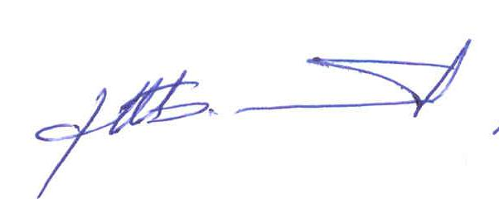
Начальник Департамента А.Г. Боленков

